攀枝花市乔木修剪技术指引
（征求意见稿）

1 总则

1.1 目的与依据
为规范攀枝花市乔木修剪行为，践行“人民城市人民建、人民城市为人民”理念，进一步发挥乔木修剪在美化城市形象、营造宜居环境中的积极作用，推动城市绿化从“绿色”向“彩色、品质、特色”转变，助力建设“碧水映青山，绿树绕花城”的攀枝花山地园林城市风貌。同时，为保障树木健康生长，维护城市生态环境与特色风貌，防范安全隐患，依据《攀枝花市城市绿化条例》、《园林绿化工程项目规范》（GB55014—2021）、《国务院办公厅关于科学绿化的指导意见》、《四川省住房和城乡建设厅关于立即叫停在城市居民小区、公园等“野蛮修枝”行为的提示函》、《攀枝花市城市管理行政执法局关于规范树木修剪工作的通知》等国家、省、市相关法律法规、文件及标准，结合本市实际制定本指引。

1.2 适用范围
本指引适用于攀枝花市行政区域内道路行道树、住宅小区、商业区、公园、绿地等公共及私人区域内乔木的修剪作业，重点针对高山榕、小叶榕、木棉、蓝花楹、法桐、紫薇等本地常见乔木。同时将乔木分为3类进行管理：
Ⅰ类（花城骨干树种）：木棉、大腹木棉、蓝花楹、紫薇、凤凰树、樱花、宫粉紫荆、栾树等观花或特色乔木
Ⅱ类（常规景观树种）：高山榕、小叶榕、香樟、天竺桂等遮荫或行道树种
Ⅲ类（其他树种）：上述两类以外的乔木

1.3 核心原则
乔木修剪整体上应遵循“科学规范、安全优先、生态友好、景观协调、合法合规”原则，兼顾树木生长习性与功能需求，严禁“野蛮修枝”，避免对树木生长造成不可逆伤害，保持城市绿化景观的统一性与稳定性。同时，针对开花乔木修剪还应体现“花城四维”导向原则：
- 时间维度：保障四季有花、花期衔接
- 空间维度：打造一路一景、一街一景
3、品质维度：推行精品修剪、精细养护
4、人文维度：体现城市温度、市民参与

2 修剪必要性与基本要求

2.1 修剪必要性
安全保障：平衡树体地上地下生长，消除因根系受限导致的“头重脚轻”倒伏风险，避免枝条遮挡交通信号、照明设施及影响通行安全。
健康养护：减少养分消耗，促进新老枝更替，清除病虫枝、枯枝，降低病虫害滋生风险，延缓树木衰老，提升植株抗病虫能力。
景观提升：矫正偏冠、整理树形，使树木整齐美观，适配城市风貌；针对观花乔木，集中养分促进花芽分化，提升开花效果。
提质促花：针对观花乔木，通过科学修剪集中养分促进花芽分化，延长花期、提升花量，打造“花满枝头、花开不断”的花城景观效果。

2.2 基本要求
修剪需结合树木生长习性、长势及季节特点，因地制宜开展；同一景观区域内修剪手法应统一协调，保持树冠圆整、骨架匀称、疏密适中。主干道及一般干道乔木宜采用规则形树冠，同一路段同种树木的树形、分枝点高度、树高及树冠大小应基本一致。同时根据树种级别细化修剪要求：
树种级别 | 修剪目标 | 修剪强度 | 重点区域要求
Ⅰ类（花城骨干） | 促进开花、延长花期 | 保持自然树形 轻剪为主，花后修剪 | 主干道、城市门户、公园广场等重点区域推行“精品修剪”
Ⅱ类（常规景观） | 遮荫、整齐、安全 | 中度修剪，保持冠形一致 | 同一路段同种树木的树形、分枝点高度基本一致
Ⅲ类（其他） | 安全、健康 | 按需修剪 | 以排除安全隐患为主

3 修剪前期准备与安全规范

3.1 前期准备
现场踏勘与方案编制：修剪前需踏勘现场，明确树木品种、高度、长势、周边环境（建筑、管线、人群活动区等），制定详细修剪方案，明确修剪目的、范围、方法、时间及安全防护措施。
设施与人员准备：配备符合安全标准的修剪工具（普通修枝剪、长把修枝剪、高枝剪、单面锯、油锯等）及防护装备（安全帽、安全手套、防滑靴、安全绳、安全反光背心、锥形桶等）；作业人员需具备专业资质，熟悉树木生长特性及修剪技术。
报批与公示：常规修剪外的作业需按规定报批报备，明确作业时间、范围及影响，做好周边居民沟通协调。
施工协调：办理必要的占道手续，协调相关部门及周边居民，设置安全警示标识，隔离封闭作业区域，配置安全观察员全程管控。

3.2 安全规范
作业人员必须穿戴齐全防护装备，严格遵守操作流程，避免高空坠落、工具误伤等事故；修剪中需密切关注周边人身、财物安全，避开人群高峰时段。对交通路口、路灯、变压设备及架空线附近树木修剪，需符合安全距离要求，必要时联合相关部门协同作业。

4 科学修剪技术要求

4.1 修剪时间与频率
修剪时间：落叶树木宜在休眠期修剪，常绿树木宜在越冬后早春萌芽前修剪；观花乔木需结合花期特点调整，蓝花楹可在1月下旬至2月底休眠期轻剪，紫薇在落叶后及春季新梢生长期修剪。
修剪频率：行道树、商业区乔木建议每年修剪1次，住宅小区内乔木建议每2年修剪1次，遇极端天气、病虫害暴发或安全隐患时可临时增加修剪次数。

4.2 修剪方法与操作规范

4.2.1 核心修剪手法
短截：剪去枝条一部分，轻短截（剪去枝条全长的1/5~1/4）、中短截（剪至枝条中部或中上部饱满芽处，剪去枝条全长的1/3~1/2）、重短截（剪去枝条全长的2/3~3/4）、极重短截（在枝条基部仅留1-2个芽），用于增加枝条数量、促进开花结果。
疏剪：从枝条基部整枝剪除，用于清除病虫枝、枯枝、交叉枝、过密枝、徒长枝等，改善树冠通风透光条件，调节植株生长势。
回缩：剪截多年生枝条一部分，用于枝组或骨干枝更新复壮，控制树木高度，适用于高山榕等生长旺盛、需控高的树种。
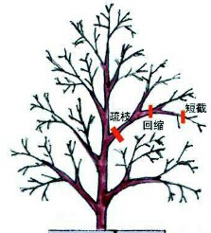

4.2.2需剪除枝条类型
优先剪除枯枝烂头、病虫枝、下垂枝、矛盾枝、过密枝、徒长枝、萌蘖枝及扰乱树形的枝条；法桐等树种需剪除果枝，高山榕需定期清理果实，避免腐败滋生蚊虫。

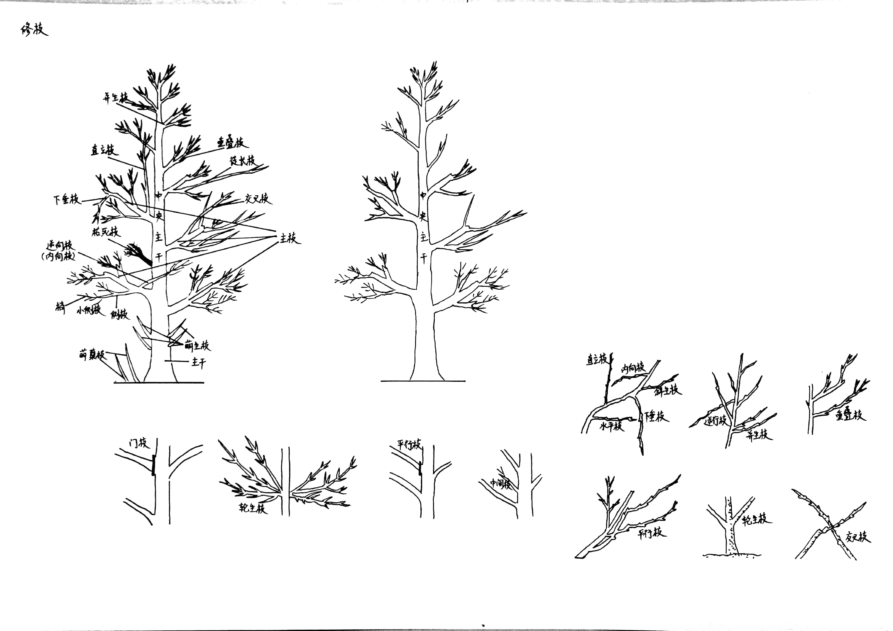

修剪后
修剪前
常见需剪除枝条类型示意图

4.2.3剪口与伤口处理
剪口斜切面与芽方向相反，上端与芽端齐平，下端与芽腰部齐平；落叶树疏剪剪口应与着生枝干平齐不留桩，常绿树可留1-2cm桩。中大型枝条采用分段截枝法，先从基部下方由下向上锯入1/3-2/5，再从上方向下锯断，避免树皮撕裂。切口大于5cm的需涂抹伤口愈合剂，空洞、虫眼需清理腐朽组织后消杀，用中性发泡剂填充并涂抹防腐隔离剂，伤流现象需用正规树木愈伤膏处理。

4.3 常见乔木专项修剪要点

4.3.1 常规修剪：

以疏除不良枝为主，包括病虫害枝，干枯枝、寄生枝、徒长枝、下垂枝、内向枝、平行枝、交叉枝、并生枝、萌蘖枝、纤弱枝、干头枝、轮生枝等。在非必要的情况下，不得修剪顶梢、主干、主枝、次主枝，而对于次主枝分生的分枝、小枝等部位可进行适当疏剪。

4.3.2 稀疏冠层
稀疏冠层以疏剪为主，回缩为辅，可减少风害、改善冠层及冠下光照、减少虫害发生。
1疏剪部位
先疏除树冠边缘小枝以利于主枝基部增粗；疏除平行枝，优化树体结构，减少风压。提高抗风力，其他参考常规修剪。
2注意事项
成年树单次疏剪枝叶量不宜超过 20%，老年树单次疏剪枝叶量不宜超过15%。树冠边缘平行枝一般疏除下部分枝。不宜将内樘小枝和基部小枝全部疏除，造成内樘光秃，损伤树势。

4.3.3 缩小树冠
以短截和回缩为主，疏剪为辅，不得抹头修剪，缩冠后远观应看不出痕迹。

1适用场景
（1）树冠过大，侧枝过度延伸，影响其他景观要素或环境要素，如临近并干扰建筑、构筑物，遮蔽交通信号设施、标识标牌设施，以及侵扰电力设施保护区等情况。
（2）生长空间狭小，不满足树冠生长。
（3）种植土壤空间有限，为防止冠幅过大造成倒伏，需减小树冠。
（4）主枝基部受病虫害侵袭或机械损伤，树体承载力下降，为减少长枝末端重量，避免断裂，需减小树冠。
2注意事项
（1）缩小树冠单次修剪量不宜超过总枝叶量的 25%～30%。
（2）多年生枝条回缩至第一分枝处，此截口下作为当头枝的枝条粗度至少应达到被截枝条的1/3~1/2，且当头枝同被截枝角度宜小而不宜过大，预防断裂。
（3）若截口下当头枝粗度超过被截枝条粗度 50%，应对当头枝末端进行疏剪或轻短截，预防断裂。

4.3.4 抬高树冠

为减小树冠对重要景观，标识标牌设施的影响，采用对下部枝条疏剪，从而抬高树冠。注意抬高树冠应观察冠高比，树高 1/2 以下部位应保留一些大枝，冠高比宜小于 0.6。应避免下部枝条疏剪过多而引发日灼或萌生徒长枝加速冠高生长。

4.3.5 平衡树势

采用回缩、疏剪调整树木长势，使树木结构稳定、外形美观。

1调整树冠长势。增强树冠高度长势，可采用背后枝回缩换头，将主枝回缩到一个更为直立的分枝处；减弱树冠高度长势，可回缩到一个更为平展的分枝处。

2因风向或生长环境形成的偏冠树，可对冠势较强的一面疏剪一些枝条，长势弱的一侧对保留的小枝短截促进其生长，最终形成相对平衡美观的树冠。

4.4特殊情况修剪

4.4.1 排危排险修剪

4.4.1.1 电力排险
道路行道树与架空电力线路导线之间最小距离应符合下表的规定。
道路行道树与架空电力线路导线之间的最小距离（m）
检验状况 | 最小距离
检验状况 | 线路电压
检验状况 | 3kV 以下 | 3kV~10kV | 35kV~66V
最大计算弧垂情况下的  最小垂直距离 | 1.0 | 1.5 | 3.0
最大计算风偏情况下的  最小水平距离 | 1.0 | 2.0 | 3.5

4.4.1.1.1电线位于树冠上方（A 不当修剪，B 恰当修剪）
当电线位于树冠上方，主要控制树冠，防止树冠长高，宜采用截梢法，或采用回缩修剪，应避免采用抹头法修剪截平树冠，避免产生大量不定枝持续干扰线路。

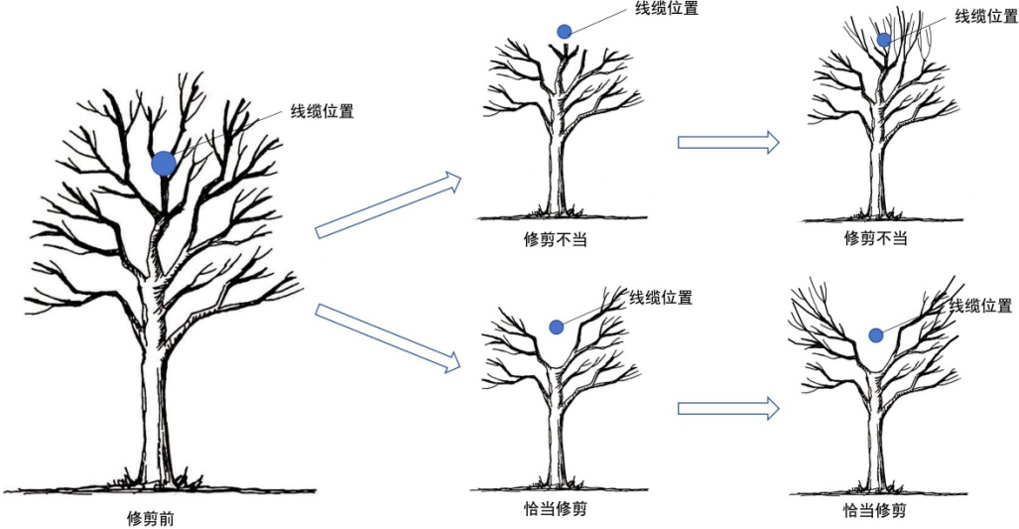
修剪方式B
修剪方式A

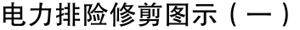
4.4.1.1.2电线位于树冠侧方（A不平衡修剪，B 恰当修剪）
电线位于树冠侧方，应观察电线位置，采用短截和回缩法修剪临近电线侧树枝，多年生枝条回缩应选择背后枝做新枝头，控制枝条朝电线方向生长，且应保持树冠两侧平衡。
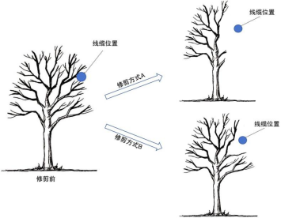
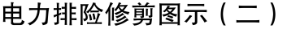

4.4.1.2 防灾排危
4.4.1.2.1 灾害天气前预防
1 总体要求
在强对流气候季节来临前，应对高大树木、速生树种、行道树、倾斜树等乔木开展隐患排查，通过合理修剪以形成良好的树体力学结构，提高树木抗风能力。
2 修剪方法
通常采用疏除不良枝，疏剪密度较高枝条，回缩截除过长枝条等方式，以实现缩小树冠、疏通冠层、平衡树冠形成良好的树体结构。特别处于风口位置、强风地段、低洼水浸地段、种植层浅、靠近房屋的树冠浓密的树木，应结合树体结构、树龄、萌芽率和成枝力等对树冠进行较高强度疏剪和回缩修剪，增加冠层透风性。为应对正面袭击的大风，提前评估树木健康性和安全性，进一步增强修剪幅度，具体修剪程度应依据树种、长势、树龄及所处位置综合判定，尽可能减轻树木倒伏的风险。
4.4.1.2.2 灾害天气后处置
1 总体要求
极端天气、车祸等外力损坏后，应根据树木歪斜、倒伏以及枝干或根系的损伤程度，在不影响树木成活的情况下，对树冠和根系进行适当修剪。
2 修剪方法
（1）枝条和枝梢受损，应先剪除断枝，如果剪除后树冠出现明显不均衡偏冠现象，需将偏冠侧枝条适当对称修剪，保持树体结构平衡；
(b)主干及一、二级分枝受损严重时，可对受损枝干进行高强度修剪，并及时对伤口全覆盖涂抹伤口愈合剂，防止树体感染，促使萌发新枝；
(2)树木整体倒伏时，应尽量保留原骨架枝，维护树体主体结构，受损及断裂枝条可重修剪，疏剪或回缩修剪多年生断裂大枝时，应注意树冠均衡修剪后再重新扶正栽植；
(3)树木倒伏后扶正时应保护好根系，修剪掉树木根系外露部分的损伤根、折断根、腐烂根；修剪后枝干和根系的伤口应及时涂抹伤口愈合剂，促进创面愈合。
(4)极端天气后采取高强度修剪的树木，第二年会萌发很多新枝，当萌枝相互竞争时，应均匀疏剪 1/3 新枝，均衡保留 1/3 培养为大枝，其余枝条宜适当短截轻剪，逐步恢复均衡饱满的树势。
4.4.1.2.3 协调环境修剪
1 遮挡标牌、信号灯等
当树冠生长即将或已构成标牌、信号灯等设施干扰遮挡时，早期可采用疏剪过密枝结合短截一年生枝条的方式修剪构成遮挡的枝条，已构成实质性遮挡的应采取疏剪过密枝，结合回缩多年生枝条进行修剪，注意观察树冠，避免不平衡修剪，保持整体树冠形态均匀，确保安全兼顾树木外观。

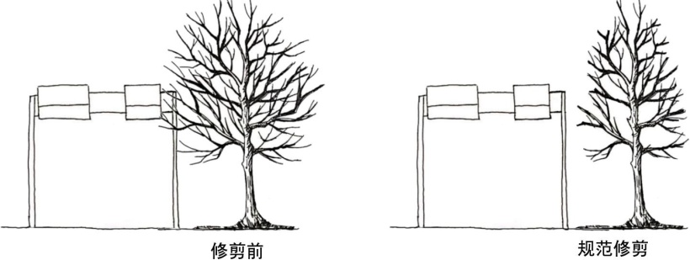

2 干扰建筑
当树冠生长过密且临近建筑开窗区域，影响室内采光通风时，应在保持树形骨架结构的基础上，定期疏剪，去除枯枝、病虫枝，疏除过密枝、交叉枝，增加通风、透光性。特别严重时，可采用定向回缩修剪缩小树冠，单次回缩修剪量不宜超过总枝叶量的 25%～30%，且应至少保留二级分枝及以上骨架枝。注意兼顾树势均衡，避免出现偏冠现象。不得采用截干、截冠式重修剪，以及明显不平衡修剪等错误方式修剪。
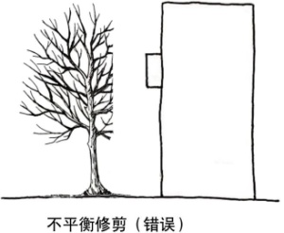
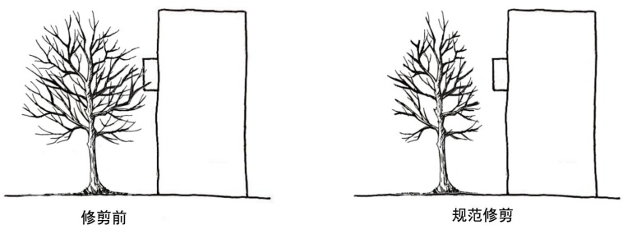

干扰建筑修剪回缩图示

5 违规处理

5.1 损伤
养护性修剪中，超出回缩修剪程度，严重影响植物生长势、明显破坏树冠形态且难以恢复的视为损伤，具体包括：
顶端优势明显，干性较强，树冠呈塔形、圆柱形、窄卵形自然树形乔木，对中央领导干采取回缩修剪而未选留直立枝作头，造成冠顶明显截平形成“平头式”树冠；单次回缩超过原冠高1/3；未采用“分层轮修”法而破坏冠形的。
顶端优势不明显，树冠呈卵形、圆球形、扁球形、伞形乔木，对主枝、侧枝回缩修剪未保留或破坏原冠形骨架；采用抹头式修剪直接截除枝端未选留延长枝作头，破坏冠形；单次回缩修剪量超过总枝叶量 1/3 的情况，但每年采用截梢法控制树木体量的修剪除外。
剪口出现撕裂或剪口位置不当，损坏枝条破坏枝条保护带，引发树体腐烂扩散。疏剪、截除树枝剪口截面直径超过 2cm 而未进行消毒保护处理，导致创口腐坏的情况。
同时结合“四季花城”建设管理要求，对观花乔木进行不当修剪，造成以下情形的，也认定为损伤。
1、单次修剪导致次年花量减少50%以上
2、修剪后树形严重破坏，3年内无法恢复自然形态
3、在花期前30天内进行重剪，导致当年花期中断
4、对蓝花楹、木棉等骨干观花树种进行截顶式修剪
具体的损伤认定还应结合树木类型、生长环境、修剪目的等因素综合判定。
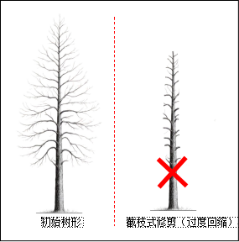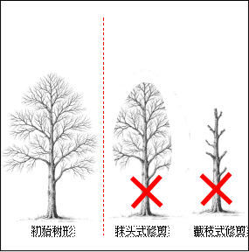
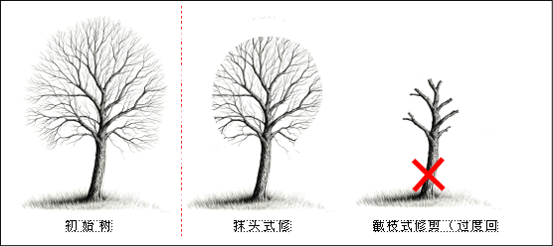
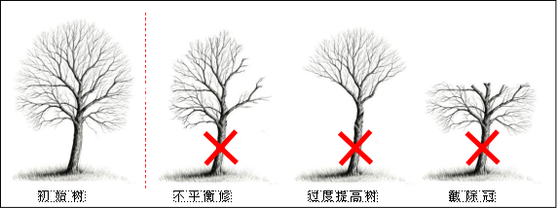
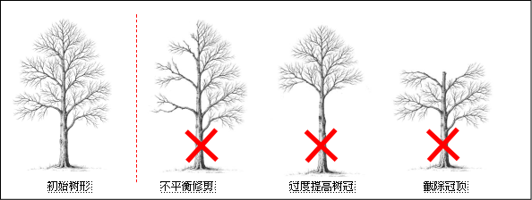
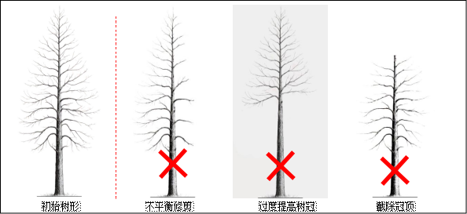

5.2 砍伐
修剪导致树木生态、景观价值几乎或全部灭失的行为。以下情形可视为砍伐：中干明显呈尖塔形、圆锥形乔木截除主干2/3以上；有中干呈卵形、圆球形乔木截除分枝点以上中干；无中干呈伞形、扁球形乔木重短截全部主枝（一级分枝）；采用劈、砍等不规范修剪方式造成树木枝干撕裂，剪口不规则，严重损坏树木健康的行为；树龄30年以上或胸径60公分以上的观花乔木，未经批准进行修剪的，修剪量超过树冠三分之一的；因修剪后，导致树木死亡的；
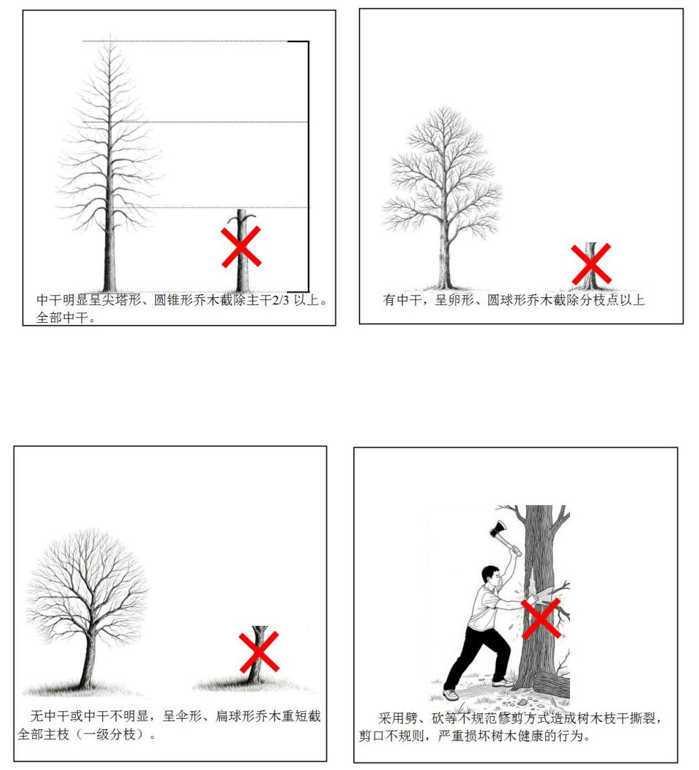

5.3 违规处理
对违反本指引及相关规定，实施“野蛮修枝”、擅自过度截枝、违规砍伐移植乔木等行为，破坏城市生态与景观风貌的，将依据《攀枝花市城市绿化条例》等相关法律法规予以处罚，情节严重的追究相应责任。

6附则
本指引由攀枝花市城市管理行政执法局负责解释，未尽事宜参照国家、省、市现行相关标准执行。本指引自发布之日起施行。
附件：攀枝花常见乔木修枝详解

攀枝花市城市管理行政执法局制

附件
攀枝花常见乔木修枝详解
1自然类型树木（如垂叶榕、小叶榕、扁桃、香樟等），该类树木以截枝和疏枝配合的方式进行修剪。
1.1自然型类型树木——小叶榕修枝详解
小叶榕属于常绿乔木，一般分枝点较低不齐，树丛较密，通风不良，分枝点高度符合CJJ/T 287的规定，同条街道分枝点、枝下高保持相对整齐一致。
缩冠及修剪气生根，使整排树木规范整齐、一致美观。修剪应从整体出发，以整形为重点，修枝人员应事先了解树枝枝条是否对称，分清其高低、内外、轻重等，仔细观察不盲目下手。
如长势过于茂盛，可采用定型修剪结合排危处理，截干高度应适当提高。
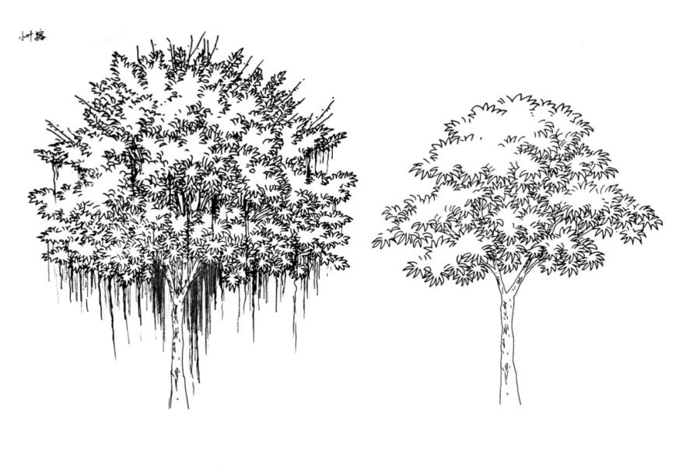

2中央主干明显型树木（如攀枝花树、盆架木、小叶榄仁等），该类树木中央主干明显，修剪时，多以疏剪下侧枝，回缩过长偏冠枝条为主。
2.1中央主干形类型树木——木棉修枝详解
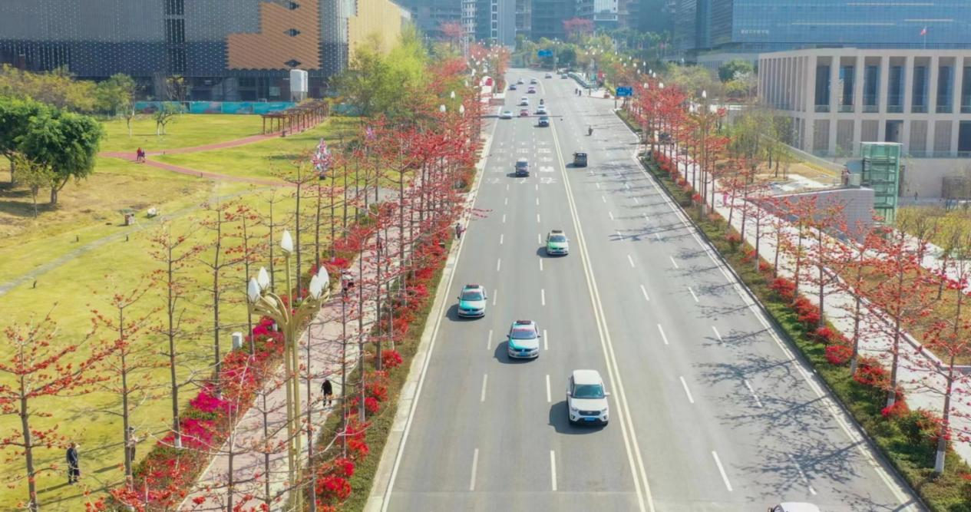
木棉树属于落叶大乔木，分支点以下分支全部剔除，同条街道分枝点保持相对整齐一致。
冠幅以大体整齐为度，侧枝太长的进行回缩，同一条道路保持侧枝长度基本一致。
修剪过程，观察树势，需要新枝向上生长时，留内侧芽；要新枝向外开展时，留外侧芽。
2.2中央主干形类型树木——小叶榄仁修枝详解
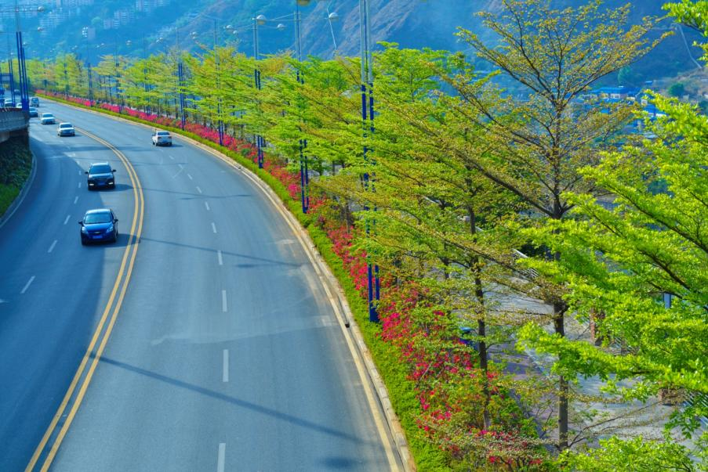
小叶榄仁属于落叶大乔木，枝轮生，树冠呈伞状，树冠若不均衡，待冬季落叶后稍加修整。修剪分枝点高度符合CJJ/T 287的规定，同条街道分枝点保持相对整齐一致。
修剪应在落叶后进行，剪除主干下部侧枝，促使主干长高到4米，尽量不修剪顶芽和侧芽，使其侧枝叶扩展之后再进行修剪，最终形成伞形冠形。
侧枝太长的进行回缩，同一条道路保持同一层次侧枝长度基本一致。
3观花类树木修剪（如蓝花楹、羊蹄甲、宫粉紫荆、紫薇等），该类植物需结合开花特点，采用截枝、疏枝等多方式结合修剪。
3.1观花类型树木——蓝花楹修枝详解
修剪蓝花楹一般在冬季的休眠期进行；因为冬季蓝花楹休眠，不会长很多叶子，比较适合修剪，但是有时候修剪的时间也会改变。修剪蓝花楹可以在1月份下旬-2月底这段时间修剪。
注意在修剪蓝花楹的时候，主要是轻剪，以免生长出许多的萌蘖芽，影响蓝花楹的观赏；不过对于已经老化的植株，可以进行重剪，但是要避免修剪过度。
平时剪掉枯枝、病枝。在蓝花楹的植株非常高大的时候，可以对蓝花楹树冠进行修剪，剪除树冠上多余的萌蘖芽和分枝，使树冠生长良好，具有更多的通风透光的空间，也可以保持良好的树形。
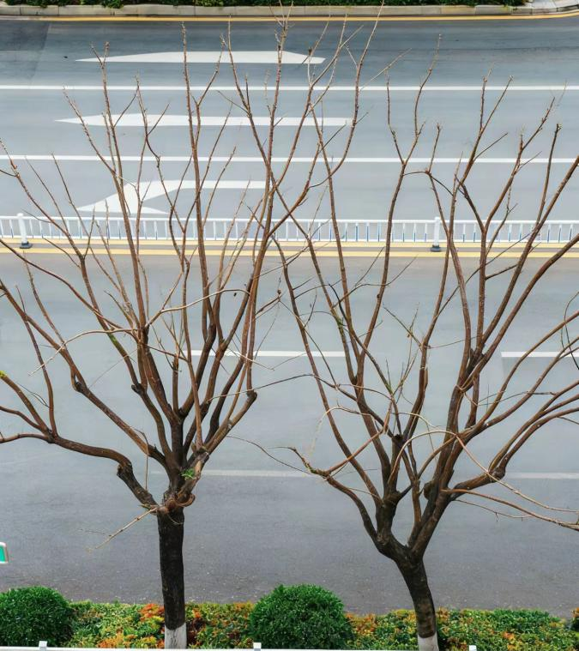

3.2观花类型树木——紫荆、羊蹄甲修枝详解
羊蹄甲、紫荆均属于落叶乔木，树冠开展，枝桠低垂，萌蘖力都很强，枝条生长快，很容易就杂乱丛生。
在落叶发芽前，剪掉衰老的大枝、枯枝、交叉枝、使余下主枝均匀分布，稀稠适度，促进新枝发展，让整个植株生长更旺盛。
在夏季时或进入花期时，对紫荆进行短截或摘心，避免植株长得太高和养分消耗太快，利于开花。花落后，剪掉残花和荚果，以免消耗营养，影响植株成长和花芽分化
在整个修剪过程中注意保护好健壮开花老枝。
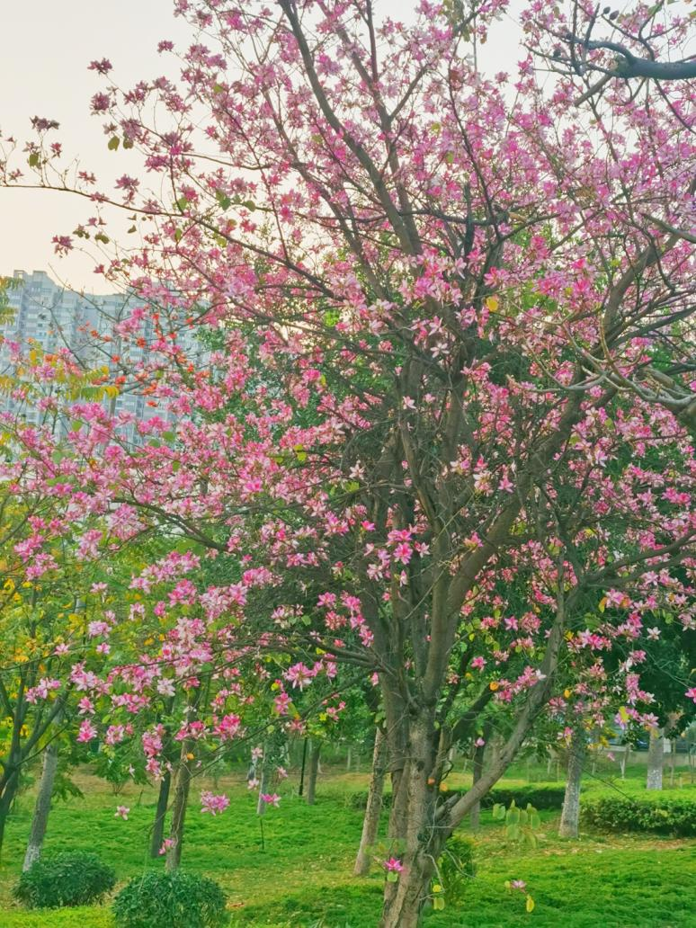

3.3观花类型树木——紫薇修枝详解
修剪时保持枝条分布均匀及树冠完整，剪除过密枝和干上的萌蘖枝、部位不适当的枝条，徒长枝剪短 2/3，一般保留枝条为上年冬季剪口的6cm左右。
春季新枝长至15cm左右时，进行摘心，保留下部10cm左右，促使长出顶端的两叉枝；当两叉枝长至 20cm左右时，再进行摘心，保留下部15cm左右，促使萌发新枝，对其它影响观赏和造型的枝条全部摘除。
经过修剪后的枝条长出花序后，剪去较弱花枝和与造型无关的芽。
开花后剪去残花，如修剪得当，花期可延长至国庆节前后。
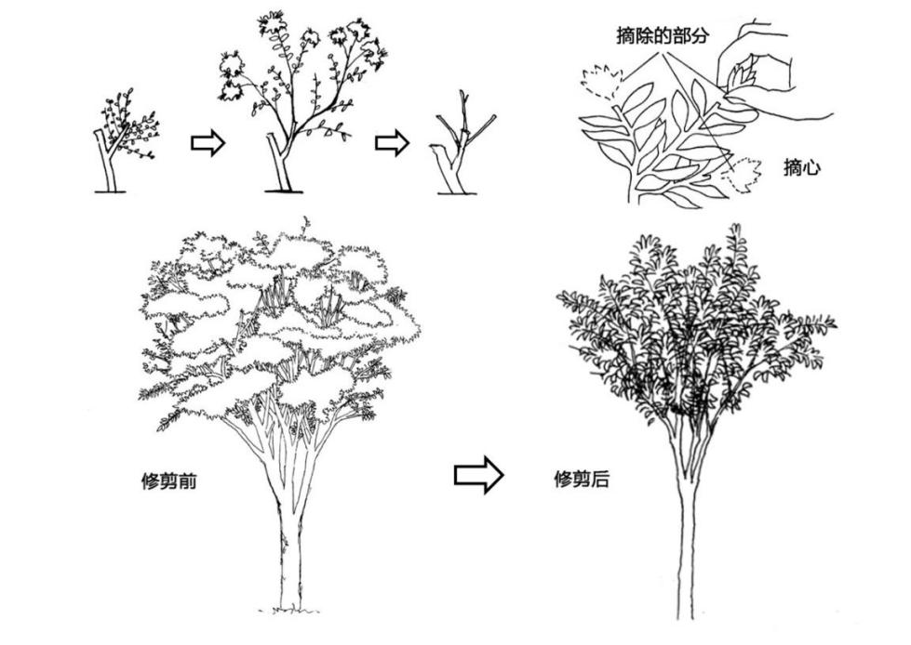

注：并非所有紫薇都采用轻修剪，部分形态不佳，长势不好的紫薇，可以通过重修剪重新设计和调整整个树型的形态变化。
4需控制类型树木（如高山榕、凤凰树等），该类树木生长较快，枝条较多、生长茂盛、老化较快，需定期进行重度回缩，同时疏剪、短截过密枝条和老化枝条，控制其高度，以保障安全性。
4.1控制型类型树木——高山榕修枝详解
高山榕的枝条较大，较重，叶片也很密，一般进行定期回缩，同时疏掉、短截过密枝条等。将干高回缩至该道路大多数树的高度，根据树形情况选留3～5个分布方向均匀的健壮主枝。减少在风季时树木的受力程度，避免枝条断裂，或树木倒伏伤及行人及房屋、汽车等财产。
分枝点高度符合CJJ/T 287的规定，同条街道枝下高保持相对整齐一致。同时高山榕的果实较多，平时在日常养护的时候要多进行清理，避免果实掉落腐败，兹生蚊虫。
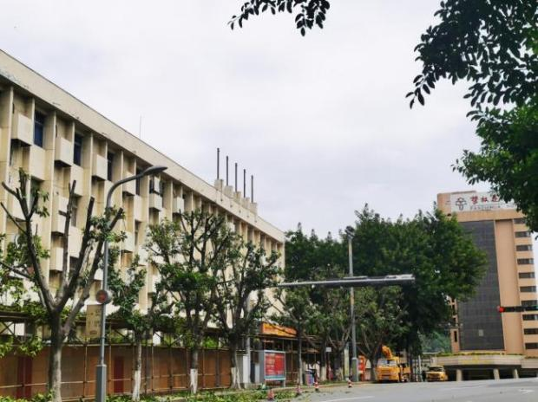
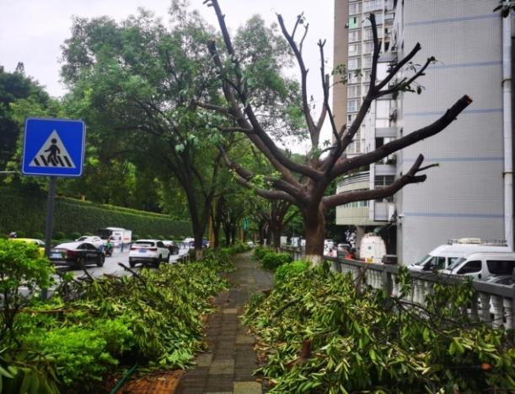
注：并非所有高山榕都采用重修剪，树冠较小，长势不佳的高山榕可只进行轻度整型修剪。

